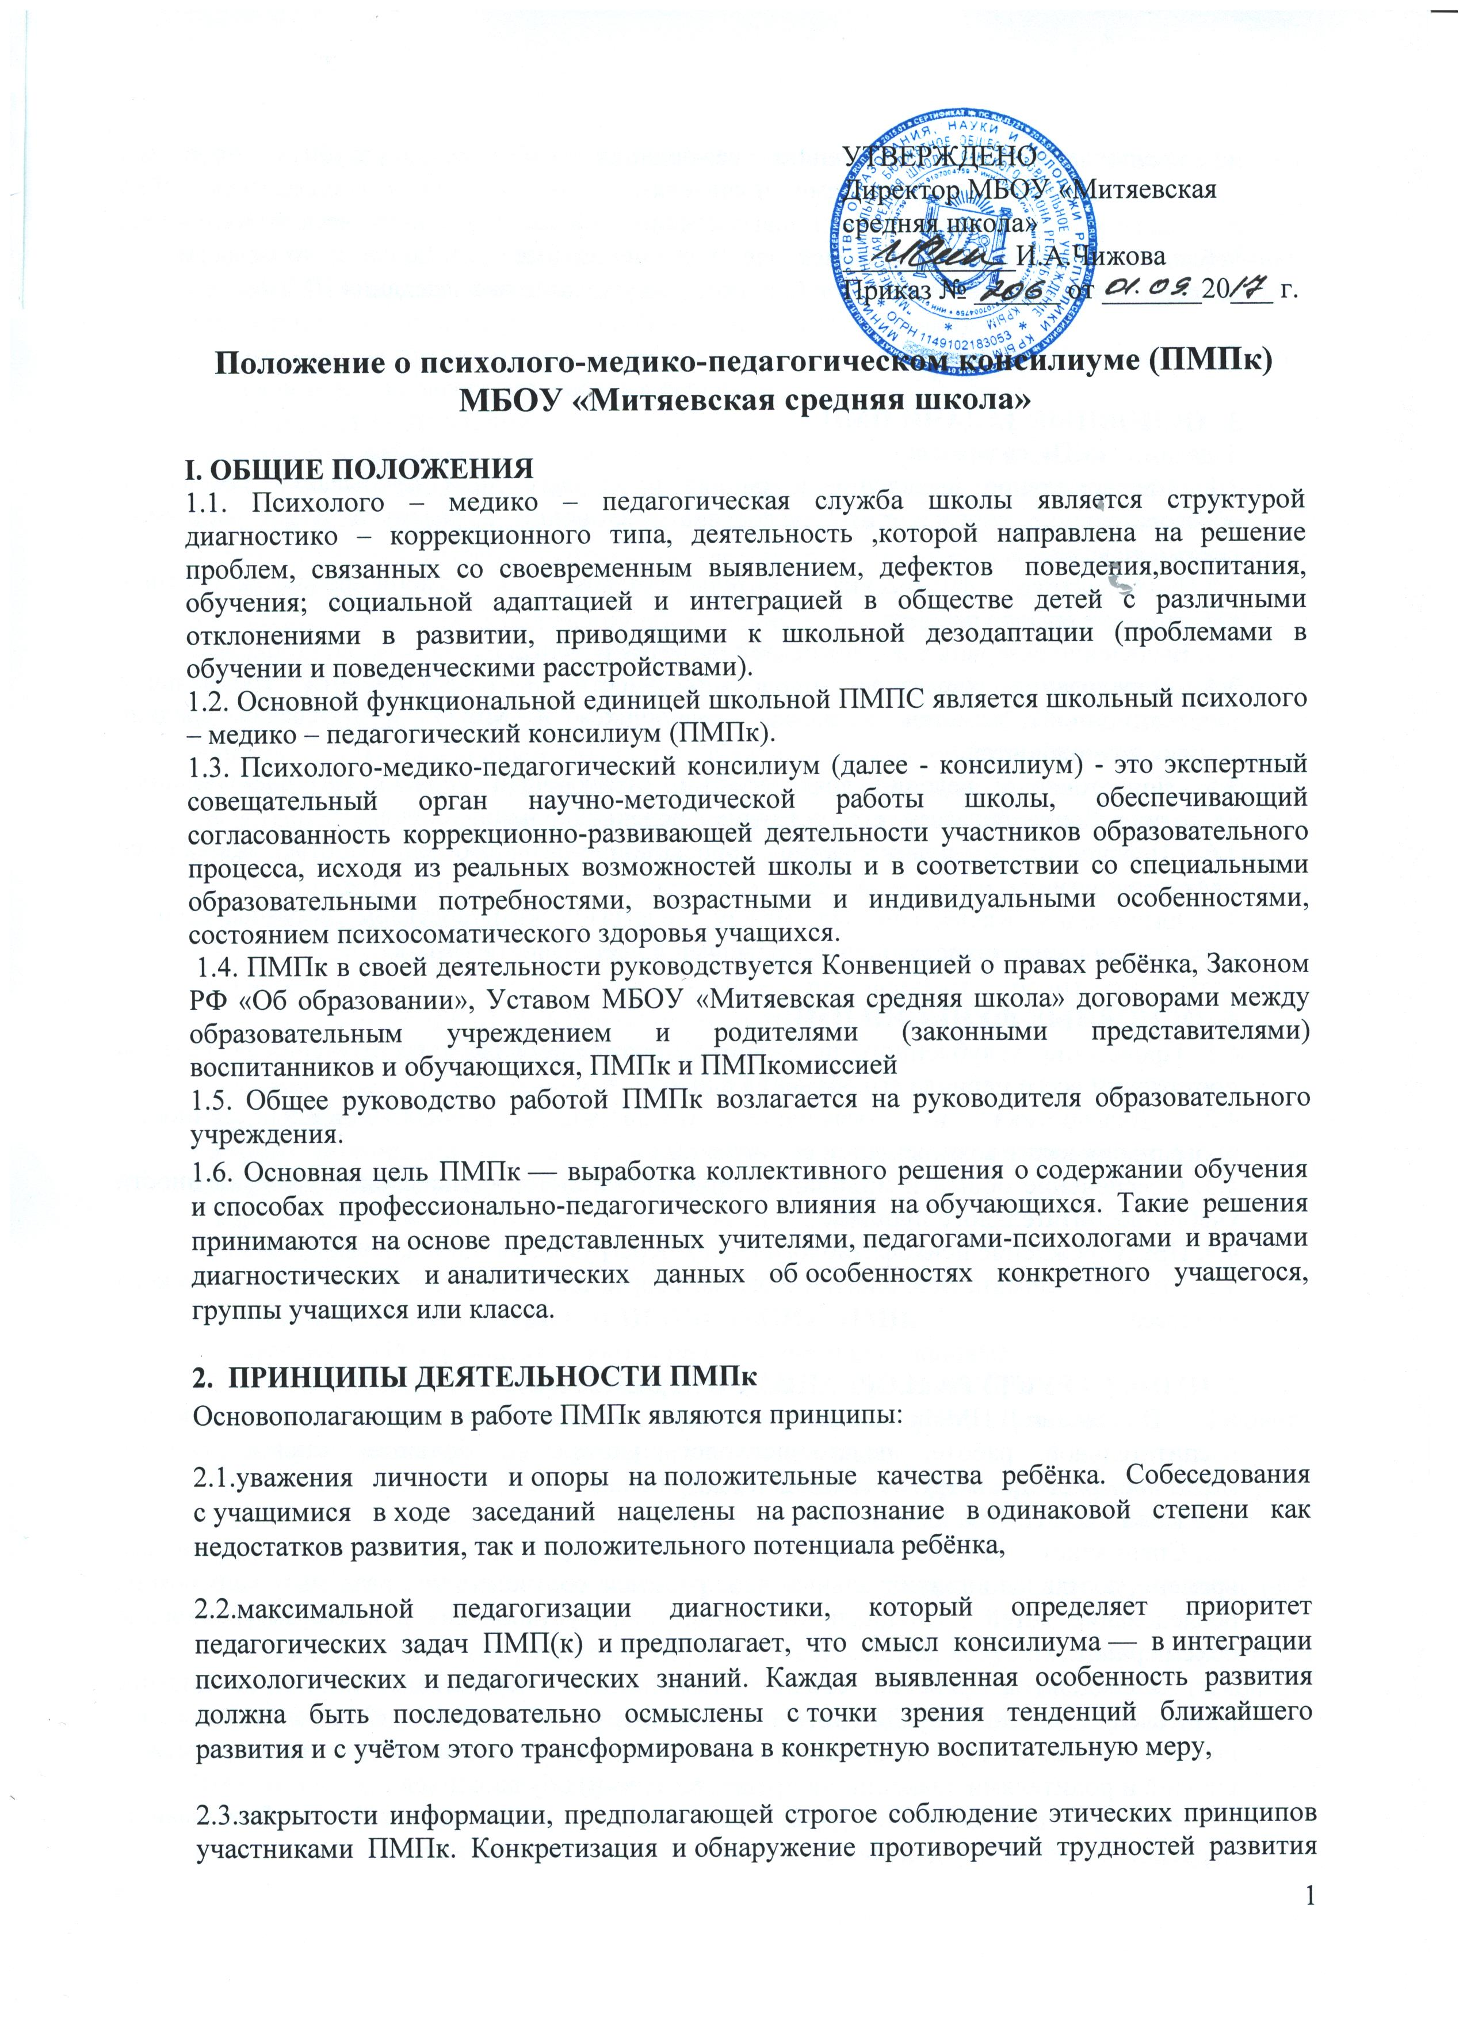
не должны привести к снижению самооценки учащегося, углубить проблемы взаимоотношения со сверстниками и учителями. Строго должна соблюдаться тайна психолого-медико-педагогической диагностики. Информация о психической патологии, неблагоприятном статусе в коллективе и другие данные, разглашение которых может повредить ребёнку, не подлежат публичному обсуждению вне заседания ПМПК.

3. ОСНОВНЫЕ ЗАДАЧИ ПМПк
Задачами ПМПк являются:
3.1. Своевременное выявление и ранняя (с первых дней пребывания ребенка в образовательном учреждении) диагностика отклонений в развитии и/или состояний декомпенсации.
3.2.Профилактика физических, интеллектуальных и эмоционально-личностных перегрузок и срывов ребенка.
3.3. Выявление резервных возможностей развития ребенка.
3.4. Определение характера, продолжительности и эффективности специальной (коррекционной) помощи в рамках имеющихся в МБОУ «Митяевская средняя школа» возможностей.
3.5. Подготовка и ведение документации, отражающей уровень интеллектуального развития ребенка, динамику его состояния, уровень школьной успешности.
3.6. Перспективное планирование коррекционно-развивающей работы, оценка ее эффективности.
3.7.Организация взаимодействия между педагогическим составом образовательного учреждения и специалистами, участвующими в деятельности ПМПк.

4. ОСНОВНЫЕ ФУНКЦИИ ПМПк
4.1. Проведение углубленного психолого-медико-педагогического изучения ребенка на протяжении всего периода его обучения в школе.
4.2. Диагностика и выявление индивидуальных особенностей личности, программирование возможностей ее коррекции.
4.3. Обеспечение общей и индивидуальной коррекционно-развивающей направленности учебно-воспитательного процесса.
4.4. Предупреждение психофизиологических перегрузок, эмоциональных срывов.
4.5.Создание климата психологического комфорта для всех участников педагогического процесса.

5. ПМПк СТРУКТУРА И ОРГАНИЗАЦИЯ ДЕЯТЕЛЬНОСТИ ПМПк
5.1. В состав ПМПк входят: директор , заместители директора по учебно-воспитательной работе, педагог-психолог, учителя с большим стажем работы, медицинская сестра и другие специалисты(при наличии).
Председателем ПМПк является педагог-психолог.
5.2. Специалисты, включенные в ПМПк, выполняют работу в рамках основного рабочего времени, составляя индивидуальный план работы в соответствии с реальным запросом на обследование детей . Специалистам может быть установлена доплата за увеличение объёма работ .
5.3. Обследование ребенка специалистами ПМПк осуществляется по инициативе родителей (законных представителей) или сотрудников МБОУ «Митяевская средняя школа» с согласия родителей (законных представителей) на основании договора между школой и родителями (законными представителями) обучающихся.
Во всех случаях согласие родителей (законных представителей) на обследование, коррекционную работу должно быть получено в письменном виде.
5.4. Для обследования ребенка на консилиуме должны быть представлены следующие документы:
- выписка из истории развития ребенка.
При необходимости получения дополнительной медицинской информации о ребенке медицинская сестра консилиума направляет запрос соответствующим медицинским специалистам с согласия родителей (законных представителей).
-педагогическое представление на ребенка, в котором должны быть отражены проблемы, возникающие у педагога при работе с ребенком;
- свидетельство о рождении;
- письменные работы по русскому языку, математике, творческие поделки.
5.5. На основании полученных данных (представление специалистов)
коллегиально составляются заключение консилиума и рекомендации по обучению, развитию и воспитанию ребенка с учетом его индивидуальных возможностей и особенностей.
5.6. Изменение условий получения образования осуществляется по заключению ПМПк и заявлению родителей (законных представителей).
5.7. В апреле-мае ПМПк анализирует результаты коррекционно-развивающего обучения каждого ребенка на основании динамического наблюдения и принимает решение о его дальнейшем обучении. Изменение типа образовательного учреждения осуществляется только при наличии письменного согласия на это родителей (законных представителей). В случае выведения учащегося в другую образовательную систему оформляется выписка из карты развития, которая выдается родителям (законным представителям) по запросу того образовательного учреждения, в котором будет обучаться ребенок.
5.8.При необходимости углубленной диагностики и/или разрешения конфликтных и спорных вопросов специалисты ПМПк рекомендуют родителям (законным представителям) обратиться в психолого-медико-педагогическую комиссию (ПМПк).
5.9. В ПМПк ведется следующая документация:
- годовой план и график плановых заседаний ПМПк ;
- журнал записи детей на ПМПк;
- журнал протоколов заседаний (заключения, рекомендации специалистов и коллегиальное заключение и рекомендации ПМПк;
- карты (папки) развития обучающегося / воспитанника;
- архив ПМПк.

6. ПОРЯДОК ПОДГОТОВКИ И ПРОВЕДЕНИЯ ПМПк
6.1. Заседания ПМПк подразделяются на плановые и внеплановые.
6.2. ПМПк работает по плану, составленному на один учебный год.
Плановые ПМПк проводятся не реже 1 раза в квартал. Деятельность планового консилиума ориентирована на решение следующих задач:
- определение путей психолого-медико-педагогического сопровождения ребенка;
-выработка согласованных решений по определению образовательного и
коррекционно-развивающего маршрута ребенка;
-динамическая оценка состояния ребенка и коррекция ранее намеченной
программы.
Внеплановые ПМПк собираются по запросам специалистов, ведущих с данным ребенком коррекционно-развивающее обучение и развитие, а также родителей (законных представителей) ребенка. Поводом для внепланового ПМПк является отрицательная или положительная динамика обучения и развития ребенка.
Задачами внепланового консилиума являются:
- решение вопроса о принятии каких-либо необходимых экстренных мер по
выявленным обстоятельствам;
- изменение ранее проводимой коррекционно-развивающей программы в
случае ее неэффективности.
6.3. Для повышения эффективности коррекционно-развивающей работы ребенку, проходящему консилиум и взятому на коррекционно-развивающее обучение и внеурочную коррекционную работу, назначается ведущий специалист.
6.4. Решением консилиума, ведущим специалистом назначается в первую очередь педагог класса, но может быть назначен любой другой специалист, проводящий коррекционно-развивающую работу или внеурочную работу. Ведущий специалист отслеживает динамику развития ребенка и эффективность оказываемой ему помощи и выходит с инициативой повторных обсуждений на ПМПк.
6.5. Подготовка к проведению консилиума.
6.5.1. Обсуждение проблемы ребенка на ПМПк планируется не позднее двух недель до даты его проведения.
6.5.2. Председатель ПМПк ставит в известность родителей (законных представителей) и специалистов ПМПк о необходимости обсуждения проблемы ребенка и организует подготовку и проведение заседания ПМПк.
6.5.3. В период с момента поступления запроса и до ПМПк каждый специалист ПМПк проводит индивидуальное обследование ребенка, планирует время его обследования с учетом реальной возрастной и психофизической нагрузки.
6.5.4. Каждый специалист ПМПк составляет заключение по данным соответствующего обследования и разрабатывает рекомендации
6.5.5. Ведущий специалист обсуждаемого ребенка, по согласованию с председателем консилиума, составляет список специалистов, участвующих в консилиуме. В список специалистов - участников консилиума входят специалисты, непосредственно работающие с ребенком и знающие его проблематику.
6.5.6 .Специалисты, ведущие непосредственную работу с ребенком, обязаны не позднее, чем за 3 дня до проведения консилиума, представить в ПМПк характеристику динамики развития ребенка и заключение, в котором должна быть оценена эффективность проводимой развивающей или коррекционной работы и даны рекомендации по дальнейшему проведению коррекционно-развивающей работы. Ведущий специалист готовит свое заключение по ребенку с учетом предоставленной ему дополнительной информации к моменту проведения консилиума.
6.6. Порядок проведения консилиума.
6.6.1. Консилиум проводится под руководством председателя консилиума, а в его отсутствие - заместителя председателя консилиума.
6.6.2. На заседании ПМПк ведущий специалист, а также все специалисты, участвовавшие в обследовании и/или коррекционной работе с ребенком, представляют заключения на ребенка и рекомендации. Коллегиальное заключение ПМПк содержит обобщенную характеристику структуры нарушения психофизического развития ребенка (без указания диагноза) и программу специальной (коррекционной) помощи, обобщающую рекомендации специалистов.
6.6.3. Заключения специалистов, коллегиальное заключение ПМПк доводятся до сведения родителей (законных представителей) в доступной для понимания форме, предложенные рекомендации реализуются только с их согласия.
6.6.4. При направлении ребенка на ПМПкомиисию копия коллегиального заключения школьного ПМПк выдается родителям (законным представителям) на руки или направляется по почте.
6.6.5. Протокол ПМПк оформляется секретарем консилиума не позднее чем через 3 дня после его проведения и подписывается председателем, всеми членами ПМПк.
7.1. Специалисты ПМПк имеют право:
- самостоятельно выбирать средства, оптимальные формы и методы работы с детьми и взрослыми, решать вопросы приоритетных направлений своей деятельности;
- обращаться к педагогическим работникам, администрации МБОУ «Митяевская средняя школа», родителям (законным представителям) для координации коррекционной работы с обучающимися;
- проводить в школе индивидуальные и групповые обследования (медицинские, психологические);
- требовать от администрации школы создания условий, необходимых для успешного выполнения профессиональных обязанностей, обеспечения инструктивной и научно-методической документацией;
- получать от директора МБОУ «Митяевская средняя школа» информацию информативно-правового и организационного характера, знакомиться с соответствующими документами;
- обращаться за консультацией в образовательные, медицинские, дефектологические учреждения, областную психолого-медико-педагогическую комиссии;
- вести просветительскую деятельность по пропаганде психолого-медико-педагогических знаний;
- обобщать и распространять опыт своей работы, выпускать буклеты, методические разработки, рекомендации и т.д.
7.2. Специалисты ПМПк обязаны:
- рассматривать вопрос и принимать решения строго в рамках своей профессиональной компетенции;
- в решении вопросов исходить из интересов ребенка, задач его обучения, воспитания и развития, работать в соответствии с профессионально-этическими нормами, обеспечивая полную конфиденциальность получаемой информации;
- принимать решения и вести работу в формах, исключающих возможность нанесения вреда здоровью, чести и достоинству обучающихся, воспитанников, родителей (законных представителей), педагогических кадров;
- оказывать помощь администрации, педагогическому коллективу образовательного учреждения, родителям (законным представителям) в решении проблем, связанных с обеспечением полноценного психического развития, эмоционально-волевой сферы детей и индивидуального подхода к ребенку;
- разрабатывать индивидуальные программы коррекционно-развивающей работы с обучающимися;
- осуществлять профилактику физических, интеллектуальных и психических нагрузок, эмоциональных срывов, организовывать лечебно-оздоровительные мероприятия обучающихся;
- готовить подробное заключение о состоянии развития и здоровья обучаемого для представления на ПМПК, в областную психолого-медико-педагогическую комиссию.
7.3 Ответственность специалистов ПМПк
Специалисты ПМПк несут ответственность за:
- адекватность используемых диагностических и коррекционных методов;
- обоснованность рекомендаций;
- конфиденциальность полученных при обследовании материалов;
- соблюдение прав и свобод личности ребенка;
- ведение документации и ее сохранность.

